W2｜學科遷移・化學
課堂必寫｜先試解並留依據；卡住可記卡點。
本段不使用 AI。先留下自己的解法，再按需要看投影提示。
115 學測自然第 21 題・印刷第 7 頁。原題與原表；三句查核說法為本課另擬。
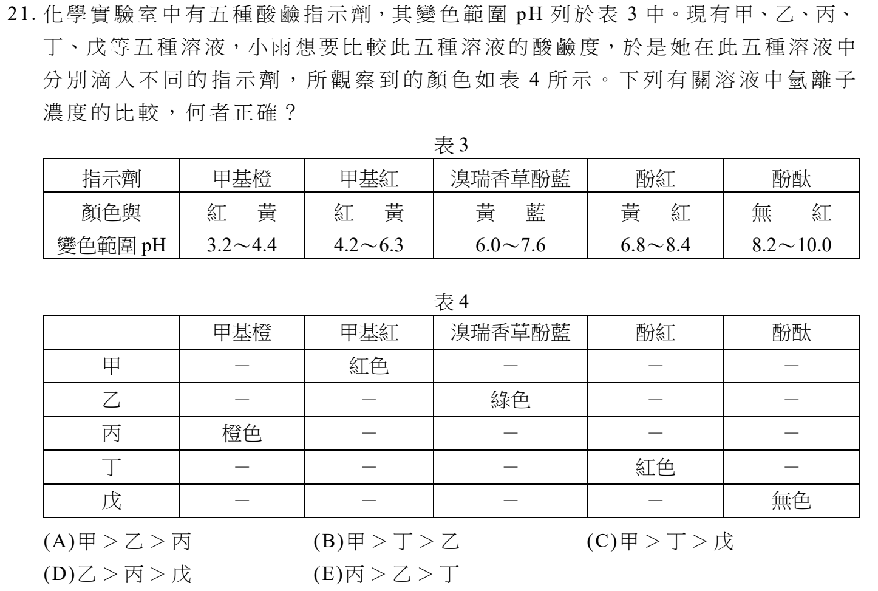
任務｜先依兩表判斷三句本課另擬說法：甲比丁酸／丁比甲酸／甲一定比丙酸。各寫支持、衝突或不足及依據，再自己解原題第 21 題。
讀不下去時的知識卡｜本題以通常水溶液的讀法判斷：pH 越小，越酸，氫離子濃度越高。表 3 左色對應低於變色範圍，右色對應高於範圍，中間色位於範圍內。『－』表示沒提供該次測試。
來源：大考中心公開試題；原卷連結見投影及本週 README。

W2｜留下自己的解題歷程
班級：＿＿＿ 座號：＿＿＿ 姓名：＿＿＿＿
01 初答與依據／草圖／算式
直接在正面材料圈線索，在這裡留解法。未解完也保留已走到的步驟。

02 實際用到的提示、搭檔追問或回讀
提示：□未用 □1 □2 □3 搭檔座號：＿＿＿

03 本人改／留與理由
挑一個最不確定的比較，回表格補依據，再決定改或留。

04 最後看詳解，再核對一步
□與我的理由相符 □發現一處差異 □仍有疑問。位置／下一步要查：

紙本收回併入本週歷程本；不另拍照上傳、不計分、不新增關卡。詳解可拍照回讀。

